ИНСПЕКТОРСКИЙ УЧАСТОК № 1 Г.ВЯЗНИКИ ЦЕНТРА ГИМС ГУ МЧС РОССИИ ПО ВЛАДИМИРСКОЙ ОБЛАСТИ
ПРЕСС-РЕЛИЗ
ТЕМА: О проведении технического освидетельствования маломерных судов в 2024 году.
Инспекторский участок № 1 (г. Вязники) центра ГИМС Главного управления МЧС России по Владимирской области (далее ГИМС) информирует, что период начала эксплуатации маломерных судов на водоемах Владимирской области согласно постановления Губернатора Владимирской области от 15 мая 2020 года № 304 «О внесении изменений в постановление Губернатора от 05.07.2007 № 484», будет разрешен с 15 мая 2024г. 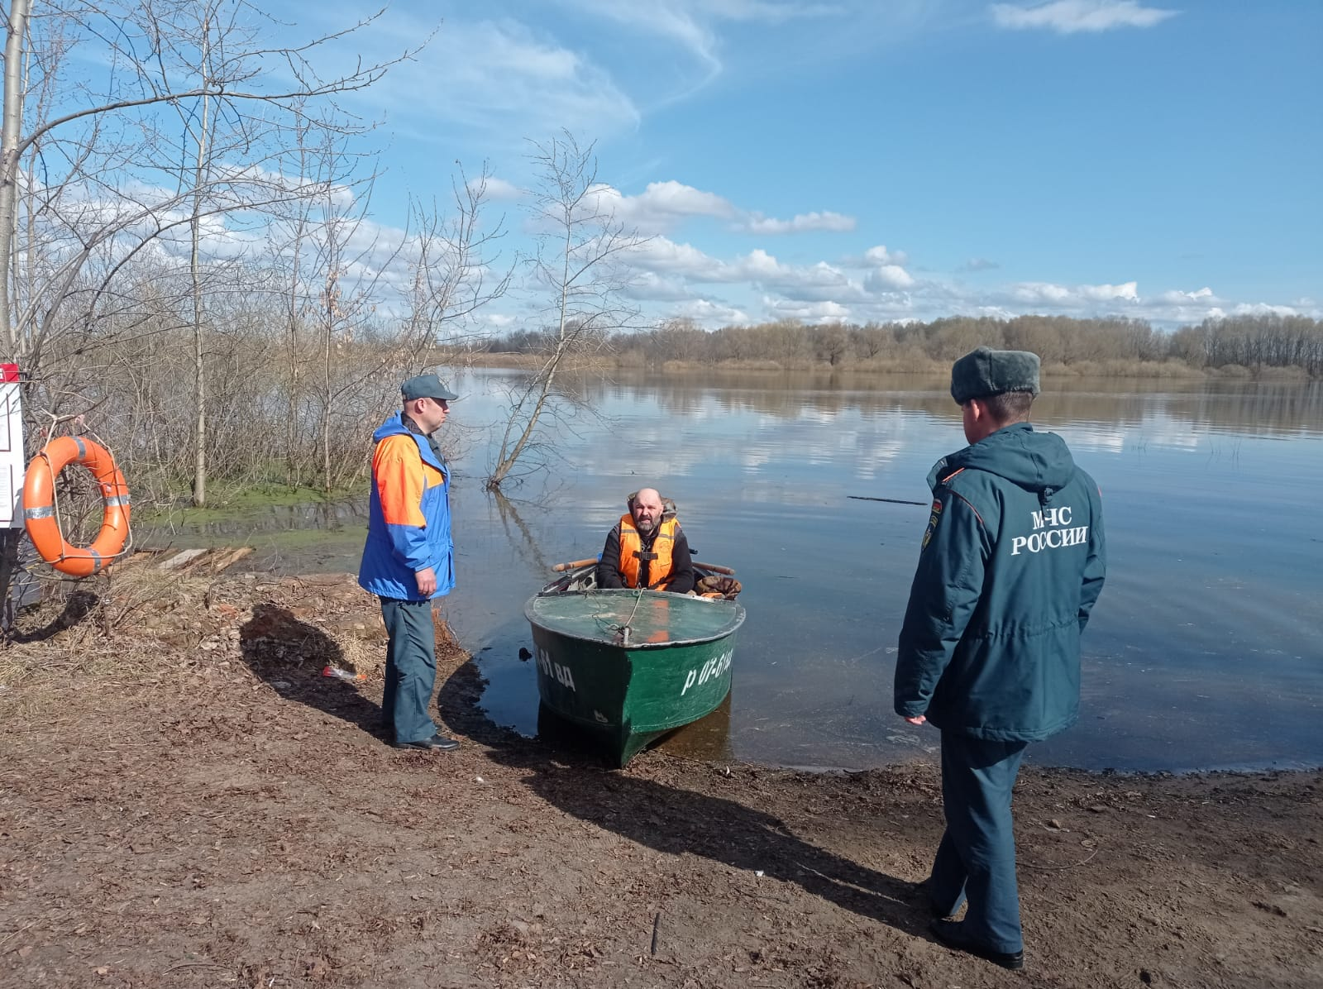

ГИМС информирует, что перед началом эксплуатации маломерного судна подлежащего государственной регистрации, его владелец должен пройти освидетельствование маломерного судна на пригодность его к плаванию. Такое освидетельствование проводится не реже 1 раза в пять лет.
Государственные инспекторы по маломерным судам ИУ№1 г.Вязники центра ГИМС ГУ МЧС России по Владимирской области планируют провести выездное освидетельствование маломерных судов на территории Ковровского района 2 мая 2024 года. Местом проведения освидетельствования маломерных судов, исходя из удобства спуска судна в воду, в Ковровском районе выбран берег реки Клязьма, в районе детского оздоровительного лагеря «Искатель», село Любец.
Время проведения осмотра маломерных судов 10.00-12.00. Судовладельцам желающим пройти освидетельствование заблаговременно уведомить госинспектора по нижеуказанным телефонам и быть готовым спустить судно на воду для осмотра.
Обращаться в ГИМС за оказанием государственных услуг, в том числе за освидетельствованием маломерного судна, можно в электронной форме через Единый портал государственных и муниципальных услуг.
Информацию о порядке предоставления государственных услуг можно получить на официальном сайте МЧС России в сети «Интернет», и на официальном сайте Главного управления МЧС России по Владимирской области, а также от должностных лиц инспекторского участка г.Вязники ГИМС МЧС России.
Телефон для справок 84923320172;
Лично обратиться в инспекторский участок ГИМС МЧС России по адресу: г. Вязники пл. Соборная д.2 (здание пожарной части). можно с понедельника по четверг (с 09.00 -13.00 и 14.00 -17.30), в пятницу с 09.00-13.00 и 14.00-16.30.
Уважаемые судоводители! Перед проведением освидетельствования маломерного судна предварительно подготовьте его, а именно проверьте состояния судна на предмет герметичности его корпуса, исправности двигателя и устройств его управления, соответствие норм укомплектованности спасательными, ремонтными, противопожарными, сигнальными средствами, швартовым и якорным оборудованием.
Соблюдайте Правила пользования маломерными судами на территории Российской Федерации утвержденные приказом МЧС России от 06.07.2020г. № 487.
Контактные телефоны: 8 920-911-43-84, 8 920-900-78-68
Старший государственный инспектор
по маломерным судам-руководитель ИУ №1
центра ГИМС ГУ МЧС России
по Владимирской области С.А.Федунов

